

Cüü NSTANCIA DE SITUACI°ü•N FISCAL

Lugar y Fecha de Emisión ACAPULCO DE JUAREZ , GUERRERO A 03 DE

OCTUBRE DE 2022

AULE77O1O6PP3

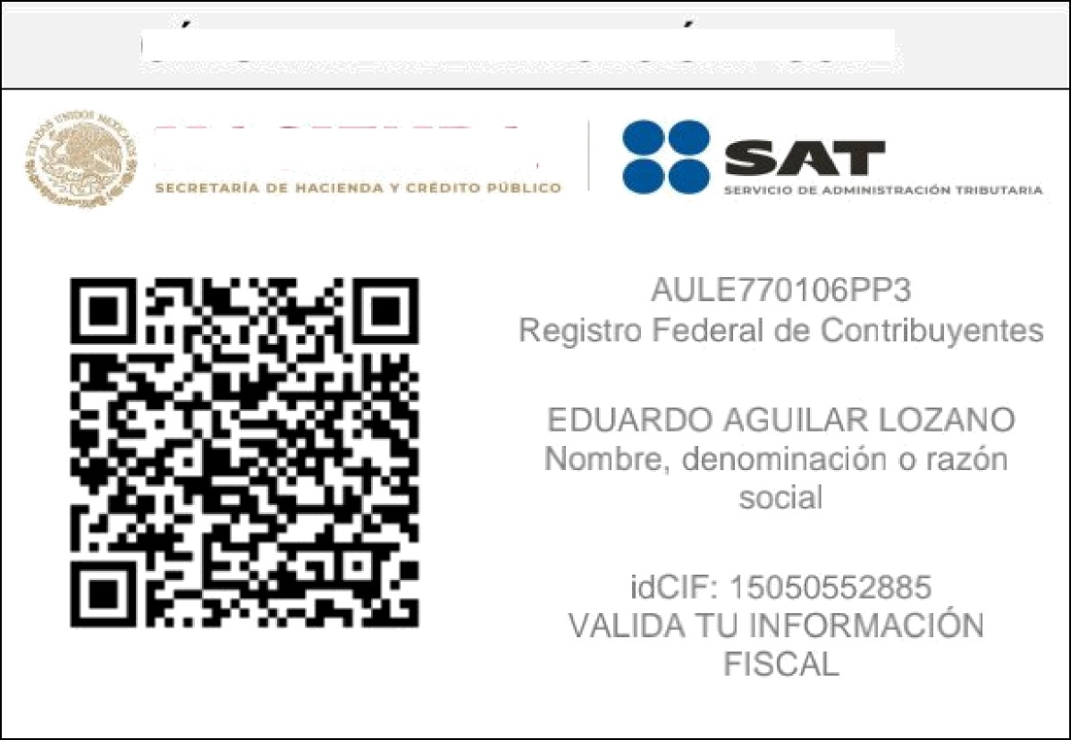

**CEDULA DE IDENTIFICACION FISCAL**

**HA CIEN DA**

|  |  |
| --- | --- |
| Datos de ldentificaciúin del Contribuyente: | |
| RFC: | AULE7701O6PP3 |
| CURP: | AULE7701O6HOC GZDO7 |
| Nombre (s): | EDUARDO |
| Primer Apellido: | AGUILAR |
| Segundo Apellido: | LOZANO |
| Fecha inicio de operaciones: | 01 DE ENERO DE 2007 |
| Estatus en el padrón: | ACTIVO |
| Fecha de último cambio de estado: | 12 DE OCTUBRE DE 2O1O |
| Nombre Comercial: |  |

|  |  |  |  |  |  |  |
| --- | --- | --- | --- | --- | --- | --- |
| Datos del domicilio registrado | | | | | | |
| Código Postal:68443 | Tipo de Vialidad: | | | | | |
| Nombre de Vialidad: DOM CONOCIDO | Número Exterior: SN | | | | | |
| Número Interior: | Nombre de la Colonia: SAN ANTONIO EL ENCINAL | | | | | |
| Nombre de la Localidad: | Nombre del Municipio  BAUTISTA TUXTEPEC | o | Demarcación | Territorial: | SAN | JUAN |
| Nombre de la Entidad Federativa: OAXACA | Entre Calle: | | | | | |

HACIEN DA *o*pp*o*

C Oct XCÉO

Página [1] de [2]



